**报告标题**

**报告人1，**

1工作单位，地址，邮编

*Email: xxx@xxx

请使用论文模板撰写论文摘要，

1. 不超过500字，五号宋体字体，单倍行距。
2. 如有需要，可插入图片一个。
3. 关键词：2－5个关键词。
4. 参考文献不多于5篇。

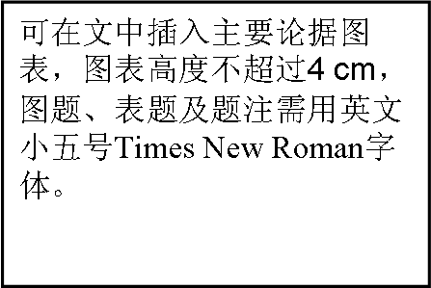

**图1**

关键词：关键词一；关键词二；关键词三（五号宋体，关键词个数不超过5个）

参考文献

[1] Zhang, S.; Li, S.; *Nature*, 2011, 135: 14304.

[2] 作者一, 作者二, 杂志名称, 2010, 26(4): 1051

**个人简介**

1. 不超过300字，五号宋体字体，单倍行距。
2. 插入一张照片。

个人照片